高级语言程序设计
课程设计

题目名称：指定年月的输出

姓名 | 李宛霖
学号 | 24020007064
专业 | 计算机类
班级 | 计算机 2 班
指导教师 | 张述
编写日期 | 2024 年 12 月 20 日星期五

一、需求分析

（一）问题描述
本次课题要求使用C语言编写一个控制台程序，实现日历基本功能。具体来说，需根据用户输入的目标年月，将该月完整的日历信息准确地打印到控制台上，并且要保证各个星期日期能够整齐对齐，第一列设定从周一开始，以此方便用户查看具体日期对应的星期情况。

（二）要求和限制条件
- 输入要求：用户输入的年份需大于等于1900，月份需在1到12之间，程序需要对用户输入的数据进行合法性验证，不符合要求的输入应提示用户重新输入。
- 功能要求：能够准确计算出指定月份的最大天数（需考虑闰年情况对2月天数的影响），以及该月1日对应的是星期几，进而按照规定格式输出整个月的日历信息，使星期与日期正确对应并对齐显示。
- 输出要求：输出的日历格式要清晰明了，通过使用tab制表符实现各日期在星期维度上的对齐，同时要包含抬头信息展示具体的年份和月份。

（三）具体目标
参与本设计的人员旨在开发出一个稳定、准确的控制台日历程序，能够满足用户输入不同有效年月后，快速且正确地输出对应月份的日历，为用户提供便捷查看日期与星期对应关系的功能，提升用户对时间安排等方面的规划便利性。
二、总体设计

（一）基本思路
整体程序采用模块化的设计思路，通过多个函数协同工作来实现日历功能。首先在main函数中获取用户输入的年份和月份，并对输入数据进行合法性验证，确保其满足要求。然后调用calendar函数作为主体函数来输出日历，在calendar函数内部，又会分别调用maxday函数来确定指定月份的最大天数以及调用weekday1函数来计算该月1日是星期几，依据这些信息按照设定的格式（使用tab制表符进行日期对齐、以“一二三四五六日”作为星期抬头等）将整个月的日历输出到控制台上。

（二）遇到的问题和解决方法
- 问题：计算指定月1日是星期几的逻辑相对复杂，需要考虑不同年份的天数以及闰年情况对总天数累计的影响，容易出现计算错误。
- 解决方法：通过从一个已知基准日期（这里选择1900年1月1日为星期一作为基准）开始，利用循环逐年累加天数（闰年366天，平年365天），再加上指定年份中目标月之前各月的天数以及1日这一天，最后对总天数取余并适当调整（减去1，对应基准日期的偏移）来确定星期几，通过严谨的代码逻辑和逐步调试来确保计算的准确性。

（三）完成过程
首先，在main函数中提示用户依次输入年份和月份，通过while循环进行输入数据的验证，不符合范围的输入会要求用户重新输入。之后将合法的年份和月份数据传入calendar函数，在calendar函数内，先调用weekday1函数获取该月1日的星期数，调用maxday函数获取该月的最大天数，接着按照日历输出格式要求，先输出年份、月份抬头以及星期抬头，然后根据1日的星期情况输出相应数量的制表符进行占位，再循环输出每个日期，每到星期日则进行换行操作，最终完成整个日历的输出呈现。

（四）程序框图或流程图
开始
|--输入年份
||--验证年份是否>=1900
|||--否，提示重新输入
|||--是，继续
|--输入月份
||--验证月份是否在1-12之间
|||--否，提示重新输入
|||--是，继续
|--调用calendar函数
||--调用weekday1函数计算该月1日星期数
||--调用maxday函数计算该月最大天数
||--输出年份、月份、星期抬头
||--根据1日星期数输出制表符占位
||--循环输出该月日期，判断星期日换行
|--结束
三、详细设计
（一）函数清单
- calendar(intyear,intmonth)：主体函数，用于输出指定年份和月份的完整日历信息到控制台。
- maxday(intyear,intmonth)：用于计算并返回给定年份和月份对应的最大天数，会考虑闰年对2月天数的影响。
- weekday1(intyear,intmonth,intday)：用于计算给定年份、月份、日期（这里主要是为了计算指定月1日，传入参数day为1）对应的是星期几，基于历史基准日期（1900年1月1日为星期一）进行推算。

（二）各函数功能、参数意义及调用关系
- calendar(intyear,intmonth)函数
- 功能：作为整个日历输出的核心函数，整合其他函数获取的信息，按照规定格式输出指定年月的日历到控制台，实现日期与星期的对应展示以及日期的对齐。
- 入口参数：year表示目标年份，要求大于等于1900；month表示目标月份，范围在1到12之间，这两个参数均由用户在main函数中输入并传递过来。
- 出口参数：无返回值，直接将日历信息输出到控制台。
- 调用关系：在main函数中被调用，其内部又调用了weekday1函数获取该月1日的星期信息以及maxday函数获取该月的最大天数信息，基于这些信息完成日历的具体输出。
- maxday(intyear,intmonth)函数
- 功能：根据传入的年份和月份参数，准确判断并返回该月的最大天数，尤其针对2月在闰年和平年时天数不同（闰年29天，平年28天）进行了特殊处理。
- 入口参数：year为需要判断的年份，month为需要判断的月份，取值范围遵循常规日历规则。
- 出口参数：返回值为int类型，代表对应月份的最大天数，取值范围根据不同月份在28到31天之间变化。
- 调用关系：被calendar函数和weekday1函数调用，用于提供月份最大天数的信息，辅助其他函数完成相关计算和日历输出操作。
- weekday1(intyear,intmonth,intday)函数
- 功能：以1900年1月1日为星期一这个已知基准，通过计算给定年份、月份、日期（实际主要用于计算指定月1日，传入day为1）与基准日期之间的天数差，进而推算出对应的是星期几。
- 入口参数：year是要推算的目标年份，month是目标月份，day传入值为1，用于定位到指定月1日来进行星期推算，参数的取值范围遵循日历相关要求，年份大于等于1900，月份在1到12之间。
- 出口参数：返回值为int类型，返回的数值对应星期几（0表示星期一，1表示星期二，以此类推，6表示星期日），为calendar函数输出日历时确定每行起始位置提供依据。
- 调用关系：被calendar函数调用，为其提供指定月1日的星期信息，帮助calendar函数准确输出日历中各日期对应的星期位置。

（三）函数调用关系图

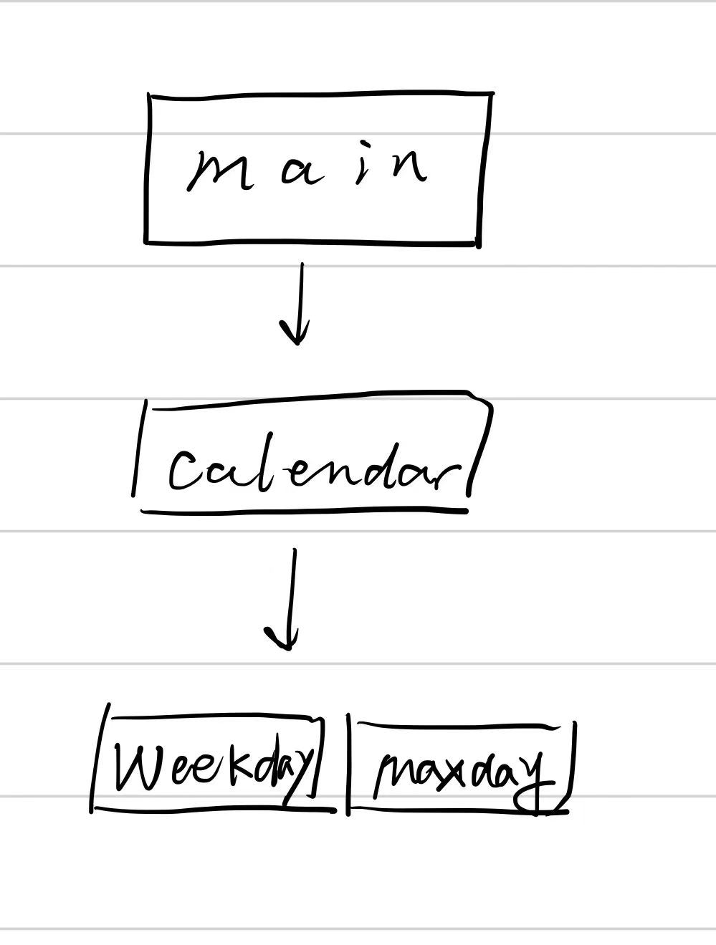
四、程序运行结果测试与分析
（一）测试用例1
- 输入：年份输入2024，月份输入1。
- 输出：
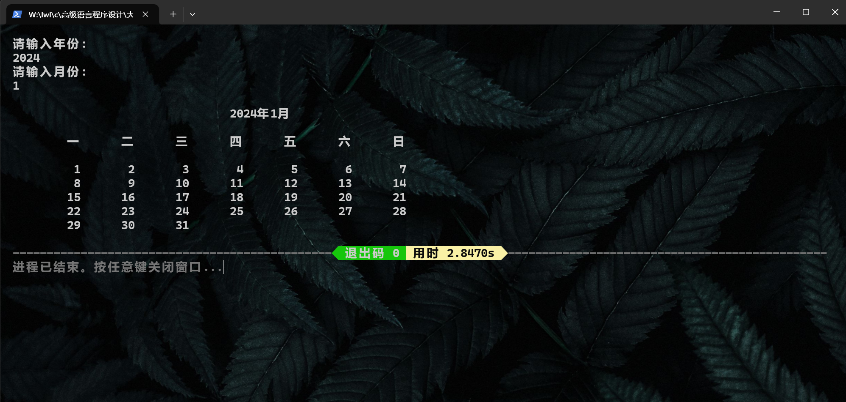
- 分析：程序正确输出了2024年1月的日历，1月1日是星期一，各日期按照星期依次排列且通过tab制表符实现了对齐，符合预期功能要求，验证了程序对于普通月份以及对应年份的日历输出功能正常。

（二）测试用例2
- 输入：年份输入2020，月份输入2。
- 输出：
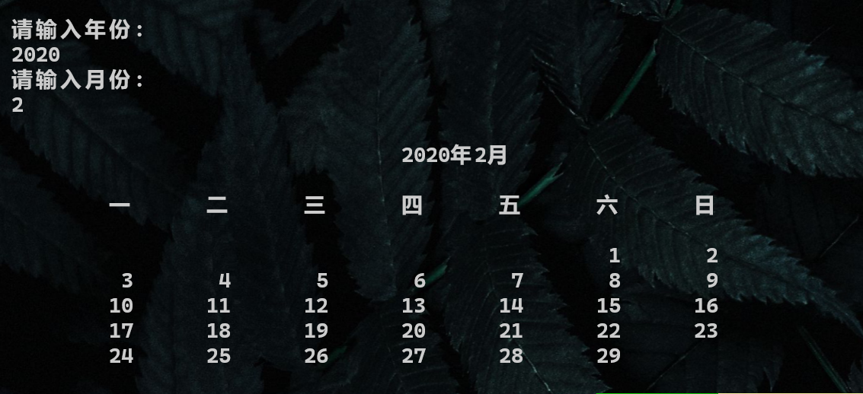
- 分析：2020年是闰年，2月有29天，程序准确输出了2月的日历，且2月1日对应的星期位置正确，各日期同样对齐良好，体现了程序对于闰年2月这种特殊情况的日历输出处理也是准确无误的，进一步验证了程序在计算月份最大天数以及推算日期对应的星期方面功能的正确性。

（三）测试用例3
- 输入：年份输入1899（不符合年份要求）。
- 输出：
- 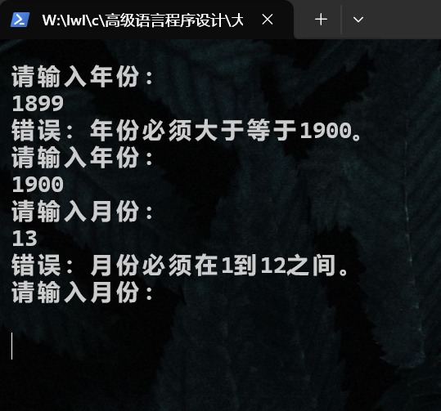
- 分析：程序对不符合要求的输入年份进行了准确的合法性验证，并提示用户重新输入，说明输入验证部分的逻辑正常工作，能够避免因不合理输入导致后续计算出错，保证了程序的稳定性和健壮性。

通过以上多个不同情况的测试用例，可以看出程序能够较好地完成设计任务和目标，对于不同年份、不同月份（包括闰年特殊情况）的日历输出都能准确实现，并且对用户输入有合理的验证机制。
五、结论与心得
在本次日历程序的设计过程中，我独立承担了从需求分析到代码实现、测试以及优化的全部工作，这是一段充满挑战与收获的旅程。
在代码编写阶段，构建整体逻辑架构和核心函数时，我深刻体会到模块化编程对于实现复杂功能的重要性。像calendar、maxday和weekday1这些函数的划分，让程序结构清晰明了，易于管理和维护。但在编写weekday1函数计算指定月1日是星期几时，遇到了极大的困难。由于需要精确地考虑不同年份的天数变化以及闰年规则，其逻辑的复杂性导致初期频繁出现计算错误，使得星期推算结果与实际不符。为了解决这个问题，我对从1900年1月1日基准日期开始的天数累计逻辑进行了深入剖析，详细地添加注释以辅助理解，并且设计了大量不同年份和月份组合的测试用例，通过反复调试逐步排查错误，最终成功攻克了这个难关，确保了星期推算的准确性。尽管目前程序已经实现了基本的日历功能，但由于时间有限，我未能对界面显示效果进行优化，例如添加一些美化元素如颜色区分或精致的边框等，这也成为了本次项目的一个小遗憾。在未来的学习和实践中，我计划深入学习C语言图形化界面开发知识，进一步完善这个日历程序，提升其用户友好性和视觉吸引力。
在测试环节，我精心设计了多种测试用例，包括正常的年份和月份输入、边界值（如1月和12月、闰年和平年的特殊月份等）以及非法输入（如小于1900的年份或大于12的月份）。通过这些测试，我不仅全面验证了程序的功能正确性，还增强了程序的稳定性和健壮性。在调试过程中，当遇到一些隐藏较深的错误，尤其是涉及到多个函数之间的数据传递和复杂逻辑关系时，我学会了借助调试工具，逐步跟踪函数的执行流程，仔细观察变量值的变化，从而精准地定位问题并进行修复。这让我深刻认识到测试和调试对于软件开发的重要性，它们是确保程序质量的关键步骤，也让我更加注重代码的质量和可读性，明白了良好的代码结构和清晰的逻辑能够大大降低调试的难度，提高开发效率。
在文档整理方面，从需求分析、总体设计到详细设计以及测试结果的记录，每一个环节都促使我对程序有更深入、全面的理解。在撰写过程中，我参考了许多优秀的文档范例，按照规范的格式和要求，详细地阐述了程序的各个方面。这不仅有助于我自己梳理思路，也为程序的后续维护和升级提供了重要的参考资料。虽然在开始时，我觉得将程序的复杂逻辑清晰地表达在文档中是一项颇具挑战的任务，但通过不断地学习和实践，我逐渐掌握了文档撰写的技巧，提高了自己的文档编写能力。这也让我意识到，在软件开发过程中，文档工作与代码编写同样重要，它们相辅相成，共同构成了一个完整的软件项目。
在性能优化方面，我探索了如何运用更高效的算法和数据结构来减少不必要的计算，提高程序的运行效率。例如在计算总天数时，尝试优化计算逻辑，避免重复计算，以降低时间复杂度。同时，我也注重代码规范，确保代码的命名具有描述性、格式统一整齐，提高代码的可读性和可维护性。在平衡性能优化和代码可读性的过程中，我通过向专业资料学习以及自我实践摸索，找到了一些合适的方法，使得代码既能在一定程度上提升运行效率，又能保持较好的可读性。这让我深知性能和代码规范是衡量软件质量的重要指标，在今后的软件开发中，我将继续深入学习和积累相关经验，不断提升自己在这方面的能力，努力开发出更加高效、优质、易于维护的软件产品。

六、致谢
在本次日历程序设计的过程中，我要衷心感谢我的老师。在项目开展期间，每当我遇到困惑和难题时，老师总是耐心地为我答疑解惑，给予我专业的指导和宝贵的建议。无论是在代码逻辑的优化上，还是在对一些复杂概念的理解上，老师的教诲都让我受益匪浅。老师丰富的知识储备和严谨的治学态度，犹如一盏明灯，照亮了我在程序设计之路上前行的方向，让我避免了许多弯路，能够更加顺利地完成这个项目。
附录：
#include <stdio.h>

// 函数声明
void cal(int year, int month); // calendar -> cal
int max(int year, int month); // maxday -> max
int wek(int year, int month); // weekday1 -> wek

int main() {
int year, month, choice;

while (1) {
printf("\n=== 日历查询系统 ===\n");
printf("1. 查询日历\n");
printf("2. 退出程序\n");
printf("请选择操作: ");
scanf("%d", &choice);

if (choice == 2) {
printf("程序已退出\n");
break;
}

if (choice != 1) {
printf("无效的选择，请重新输入！\n");
continue;
}

printf("请输入年份: ");
scanf("%d", &year);

while (year < 1900) {
printf("错误：年份必须大于等于1900\n");
printf("请重新输入年份: ");
scanf("%d", &year);
}

printf("请输入月份: ");
scanf("%d", &month);

while (month < 1 || month > 12) {
printf("错误：??份必须在1到12之间\n");
printf("请重新输入月份: ");
scanf("%d", &month);
}

cal(year, month);
}
return 0;
}

int max(int year, int month) {
int days[] = {31, 28, 31, 30, 31, 30, 31, 31, 30, 31, 30, 31};
return (month == 2 && year % 4 == 0 && (year % 100 != 0 || year % 400 == 0))
? 29 : days[month - 1];
}

int wek(int year, int month) {
static int t[] = {0, 3, 2, 5, 0, 3, 5, 1, 4, 6, 2, 4};
year -= month < 3;
return (year + year/4 - year/100 + year/400 + t[month-1] + 1) % 7;
}

void cal(int year, int month) {
char *weekdays[] = {"日", "一", "二", "三", "四", "五", "六"};
int start = wek(year, month);
int days = max(year, month);

printf("\n\t\t%d年%d月\n", year, month);
printf("\n");

// 打印星期头
for (int i = 0; i < 7; i++) {
printf("%s\t", weekdays[i]);
}
printf("\n");

// 打印日期前的空格
for (int i = 0; i < start; i++) {
printf("\t");
}

// 打印日期
for (int i = 1; i <= days; i++) {
printf("%d\t", i);
if ((i + start) % 7 == 0) {
printf("\n");
}
}
printf("\n\n");
}

